Анкета животного без владельца от 23.11.2023г.

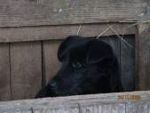 | Дата отлова, место (район, улица, дом) | Советский район, ул. Максима Горького
 | Пол животного | Самка - 2307 МБУ «Северное»
 | Дата вакцинации | 04.12.2023 г. - Рабикан
 | Дата кастрации/стерилизации | 28.11.2023 г.
 | Дата выпуска, место (район, улица, дом) | 04.12.2023 г. – среда обитания
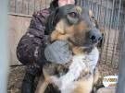 | Дата отлова, место (район, улица, дом) | Тракторозаводский район, ул. Ополченская
 | Пол животного | Самец - бирка МБУ «Северное»
 | Дата вакцинации | 04.12.2023 г. - Рабикан
 | Дата кастрации/стерилизации | -
 | Дата выпуска, место (район, улица, дом) | 07.12.2023 г. – среда обитания
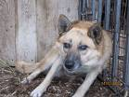 | Дата отлова, место (район, улица, дом) | Дзержинский район, ул. 8-й Воздушной Армии
 | Пол животного | Самка - бирка «Лисена»
 | Дата вакцинации | 04.12.2023 г. - Рабикан
 | Дата кастрации/стерилизации | -
 | Дата выпуска, место (район, улица, дом) | 12.12.2023 г. - соглашение
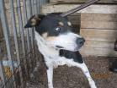 | Дата отлова, место (район, улица, дом) | Краснооктябрьский район, ул. Пельше
 | Пол животного | Самец - бирка «Лисена»
 | Дата вакцинации | -
 | Дата кастрации/стерилизации | -
 | Дата выпуска, место (район, улица, дом) | 15.12.2023 г. - соглашение
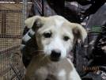 | Дата отлова, место (район, улица, дом) | Дзержинский район, Моторное кладбище
 | Пол животного | Самка - 2305 МБУ «Северное»
 | Дата вакцинации | 04.12.2023 г. - Рабикан
 | Дата кастрации/стерилизации | 04.12.2023 г.
 | Дата выпуска, место (район, улица, дом) | 20.12.2023 г. – среда обитания
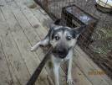 | Дата отлова, место (район, улица, дом) | Дзержинский район, ул. Моторная
 | Пол животного | Самец - 2308 МБУ «Северное»
 | Дата вакцинации | 04.12.2023 г. - Рабикан
 | Дата кастрации/стерилизации | 30.11.2023 г.
 | Дата выпуска, место (район, улица, дом) | 05.12.2023 г. – среда обитания
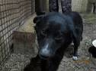 | Дата отлова, место (район, улица, дом) | Дзержинский район, ул. им. Полины Осипенко
 | Пол животного | Самец - 2304 МБУ «Северное»
 | Дата вакцинации | 04.12.2023 г. - Рабикан
 | Дата кастрации/стерилизации | 30.11.2023 г.
 | Дата выпуска, место (район, улица, дом) | 05.12.2023 г. – среда обитания
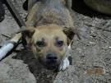 | Дата отлова, место (район, улица, дом) | Дзержинский район, ул. им. Полины Осипенко
 | Пол животного | Самка - 2303 МБУ «Северное»
 | Дата вакцинации | 04.12.2023 г. - Рабикан
 | Дата кастрации/стерилизации | 30.11.2023 г.
 | Дата выпуска, место (район, улица, дом) | 05.12.2023 г. – среда обитания
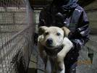 | Дата отлова, место (район, улица, дом) | Дзержинский район, ул. им. Полины Осипенко
 | Пол животного | Самка - 2306 МБУ «Северное»
 | Дата вакцинации | 04.12.2023 г. - Рабикан
 | Дата кастрации/стерилизации | 30.11.2023 г.
 | Дата выпуска, место (район, улица, дом) | 05.12.2023 г. – среда обитания

